**2020年度****四川****省委办公厅**

**互联网信息中心单位决算**

**目录**

**公开时间：2021年9月10日**

第一部分 单位概况 1

一、职能简介 1

二、2020年重点工作完成情况 1

三、机构设置情况..........................................................1

第二部分 2020年度单位决算情况说明 1

一、收入支出决算总体情况说明 1

二、收入决算情况说明 1

三、支出决算情况说明 2

四、财政拨款收入支出决算总体情况说明 2

五、一般公共预算财政拨款支出决算情况说明 3

六、一般公共预算财政拨款基本支出决算情况说明 5

七、“三公”经费财政拨款支出决算情况说明 5

八、政府性基金预算支出决算情况说明 6

九、国有资本经营预算支出决算情况说明 6

十、其他重要事项的情况说明 6

第三部分 名词解释 10

第四部分 附件 12

第五部分 附表 15

一、收入支出决算总表 16

二、收入决算表 17

三、支出决算表 18

四、财政拨款收入支出决算总表 19

五、财政拨款支出决算明细表 20

六、一般公共预算财政拨款支出决算表 21

七、一般公共预算财政拨款支出决算明细表 22

八、一般公共预算财政拨款基本支出决算表 23

九、一般公共预算财政拨款项目支出决算表 24

十、一般公共预算财政拨款“三公”经费支出决算表 25

十一、政府性基金预算财政拨款收入支出决算表 26

十二、政府性基金预算财政拨款“三公”经费支出决算表 27

十三、国有资本经营预算财政拨款收入支出决算表 28

十四、国有资本经营预算财政拨款支出决算表 29

# 

# 第一部分 单位**概况**

## 一、**职能****简介**

**承担中共四川省委办公厅互联网信息服务工作；承担互联网等媒体有关信息的收集、分析等工作；承担省委办公厅交办的其他工作。**

## 二、2020年重点工作完成情况

**2020年，省委办公厅互联网信息中心坚定以习近平新时代中国特色社会主义思想为指导，始终围绕中心大局谋划和推进信息服务，各项工作取得新进展新成效。一年来，累计编报《网情摘报》164期、《参阅信息》91期，合作编报《每日要情》249期，努力为省委决策提供有效信息资政服务。**

## 三、机构设置情况

**中共四川省委办公厅互联网信息中心无内设机构。**

# 第二部分 **2020年度单位决算情况说明**

## 一、收入支出决算总体情况说明

**2020年度收、支总计为216.35万元，与2019年度收、支总计181.48万元相比，收、支总计各增加34.87万元，增长19.21%。主要变动原因是2020年一次性补发无房职工购房补贴40.17万元。**

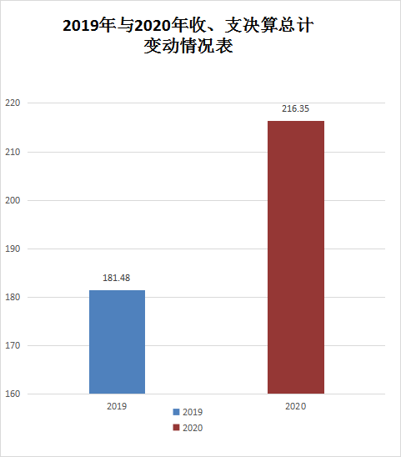

## 二、收入决算情况说明

**2020年本年收入合计216.35万元，均为一般公共预算拨款收入，占100%。**

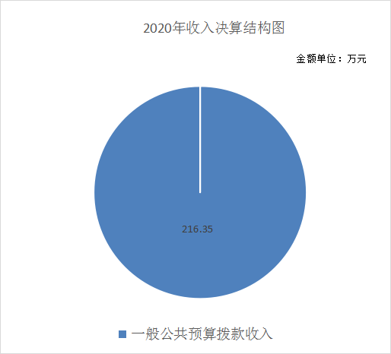

## 三、支出决算情况说明

**2020年本年支出合计216.35万元，其中，基本支出171.35万元、占79.20%；项目支出45万元、占20.80%。**

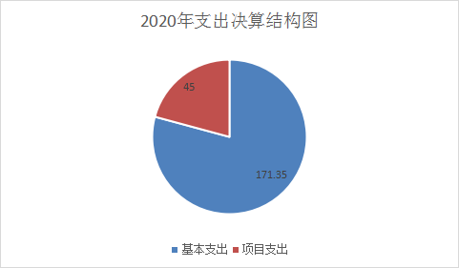

## 四、财**政拨款**收入**支出决算总体情况说明**

**2020年财政拨款收、支总计216.35万元。与2019年收、支总计181.48万元相比，收、支总计各增加34.87万元，增长19.21%。主要变动原因是2020年一次性补发无房职工购房补贴40.17万元。**

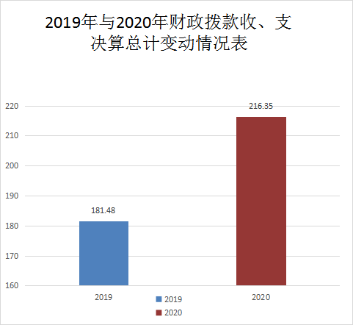

## 五、一**般公共预算财政拨款支出决算情况说明**

**（一）一般公共预算财政拨款支出决算总体情况**

**2020年一般公共预算财政拨款支出216.35万元，占本年支出合计的100%。与2019年相比，一般公共预算财政拨款增加34.84万元，增长19.21%。主要变动原因是2020年一次性补发无房职工购房补贴40.17万元。**

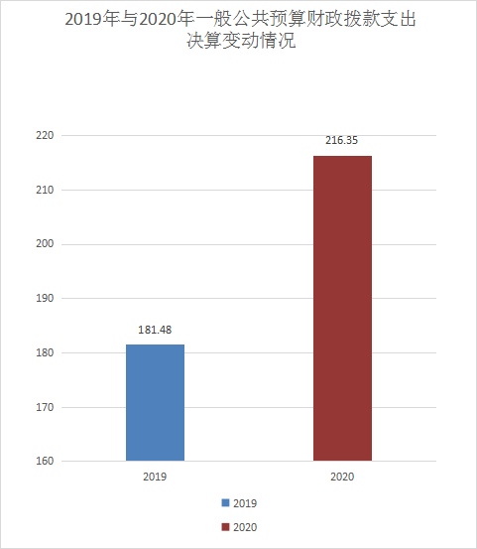

**（二）一般公共预算财政拨款支出决算结构情况**

**2020年一般公共预算财政拨款支出216.35万元，主要用于以下方面：一般公共服务（类）支出129.06万元，占59.65%；社会保障和就业（类）支出17.55万元，占8.11%；卫生健康（类）支出8.80万元，占4.07%；住房保障（类）支出60.94万元，占28.17%。**

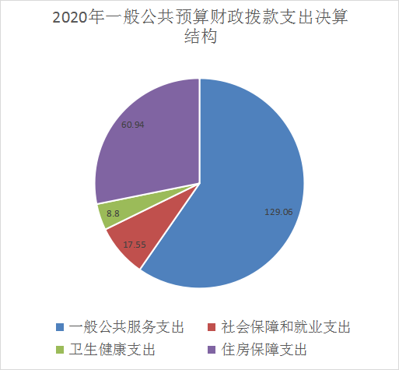

**（三）一般公共预算财政拨款支出决算具体情况**

**2020年一般公共预算支出决算数为216.35万元，完成预算90.38%。其中：**

1. **一般公共服务支出（类）党委办公厅（室）及相关机构事务（款）事业运行（项）:支出决算为84.06万元，完成预算86.37%。决算数小于预算数的主要原因是2020年9月单位1名人员调出，人员支出减少。**
2. **一般公共服务支出（类）党委办公厅（室）及相关机构事务（款）专项业务（项）:支出决算为45万元，完成预算100%。**
3. **社会保障和就业支出（类）行政事业单位养老支出（款）机关事业单位基本养老保险缴费支出（项）:支出决算为11.7万元，完成预算90%。决算数小于预算数的主要原因是2020年9月单位1名人员调出，人员支出减少。**
4. **社会保障和就业支出（类）行政事业单位养老支出（款）机关事业单位职业年金缴费支出（项）:支出决算为5.85万元，完成预算83.57%。决算数小于预算数的主要原因是2020年9月单位1名人员调出，人员支出减少。**
5. **卫生健康支出（类）行政事业单位医疗（款）事业单位医疗（项）:支出决算为8.8万元，完成预算100%。**
6. **住房保障支出（类）住房改革支出（款）住房公积金（项）:支出决算为10.20万元，完成预算85%。决算数小于预算数的主要原因是2020年9月单位1名人员调出，人员支出减少。**
7. **住房保障支出（类）住房改革支出（款）购房补贴（项）:支出决算为50.74万元，完成预算93.53%。决算数小于预算数的主要原因是计算口径有变化。**

## 六、一般公共预算财政拨款基本支出决算情况说明

**2020年一般公共预算财政拨款基本支出171.35万元，其中：**

1. **人员经费151.01万元，包括：基本工资、津贴补贴、绩效工资、机关事业单位基本养老保险缴费、职业年金缴费、职工基本医疗保险缴费、其他社会保障缴费、住房公积金。  
    2. 公用经费20.34万元，主要包括：办公费、印刷费、手续费、差旅费、维修（护）费、劳务费、工会经费、福利费、其他商品和服务支出。**

## 七、“三公”经费财政拨款支出决算情况说明

**（一）“三公”经费财政拨款支出决算总体情况说明**

**2020年“三公”经费财政拨款支出决算为0万元。与上年相比无变化，主要原因是本单位未安排“三公”经费预算。**

**（二）“三公”经费财政拨款支出决算具体情况说明**

**2020年“三公”经费财政拨款支出决算中，因公出国（境）经费支出决算0万元，占0%；公务用车购置及运行维护费支出决算0万元，占0%；公务接待费支出决算0万元，占0%。**

1. **因公出国（境）经费支出0万元。与上年相比无变化，主要原因是本单位未安排因公出国（境）经费预算。**
2. **公务用车购置及运行维护费支出0万元。与上年相比无变化，主要原因是本单位未安排公务用车购置及运行维护费预算。**

**其中：公务用车购置支出0万元。截至2020年12月底，单位共有公务用车0辆。公务用车运行维护费支出0万元。**

1. **公务接待费支出0万元。与上年相比无变化，主要原因是本单位未安排公务接待费预算。**

## 八、政府性基金预算支出决算情况说明

**2020年政府性基金预算拨款支出0万元。**

## 九、国有资本经营预算支出决算情况说明

**2020年国有资本经营预算拨款支出0万元。**

## 十、其他重要事项的情况说明

1. **机关运行经费支出情况**

**中心非行政单位，2020年机关运行经费支出0万元。**

1. **政府采购支出情况**

**2020年，政府采购支出总额0万元，其中：政府采购货物支出0万元、政府采购工程支出0万元、政府采购服务支出0万元。**

1. **国有资产占有使用情况**

**截至2020年12月31日，共有车辆0辆。单价50万元以上通用设备0台（套），单价100万元以上专用设备0台（套）。**

1. **预算绩效管理情况**

**根据预算绩效管理要求，本单位在年初预算编制阶段，组织对文稿信息编审费项目开展了预算事前绩效评估，对1个项目编制了绩效目标，预算执行过程中，选取1个项目开展绩效监控，年终执行完毕后，对1个项目开展了绩效目标完成情况自评。**

**本单位按要求对2020年整体支出开展绩效自评，从评价情况来看，整体绩效目标完成情况良好。本单位还自行组织了1个项目支出绩效评价，从评价情况来看项目绩效目标完成情况良好，完成预算的100%。**

**1.项目绩效目标完成情况。**

**本单位在2020年度部门决算中反映“文稿信息编审费”1个项目绩效目标实际完成情况。具体如下：**

**该项目全年预算数45万元，执行数为45万元，完成预算的100%。通过项目实施，为省委决策提供有效信息资政服务。**

|  |  |  |  |  |  |  |  |
| --- | --- | --- | --- | --- | --- | --- | --- |
| **项目支出绩效指标完成情况表** | | | | | | | |
| **（2020年度）**  **单位：万元** | | | | | | | |
| **项目名称** | | **互联网信息中心文稿信息编审费** | | | | | |
| **主管部门** | | **中共四川省委办公厅** | | | **预算单位** | | **中共四川省委办公厅互联网信息中心** |
| **项目预算 执行情况 （万元）** | | **预算数：** | | **45** | **执行数：** | | **45** |
| **其中：财政拨款** | | **45** | **其中：财政拨款** | | **45** |
| **其他资金** | | **0** | **其他资金** | | **0** |
| **年 度 总 体 目 标 完 成 情 况** | **预期目标** | | | | **目标实际完成情况** | | |
| **坚持“紧、急、新、深”工作取向，牢牢守住互联网“主阵地”，始终围绕中心大局谋划和推进信息服务，为省委决策提供有效信息资政服务。** | | | | **紧扣党中央和省委决策部署统筹谋划编报全年常规信息、重点信息、突发信息等，坚持把互联网信息工作置于服务省委中心大局中来认识和把握，推动信息工作始终沿着大局所需纵深前进，信息工作的聚焦度、对标度、合拍度、稳妥度不断提升，互联网信息服务不断向高质量迈进。** | | |
| **年度绩效指标完成情况** | **一级指标** | **二级指标** | **三级指标** | | **预期指标值** | **实际完成指标值** | |
| **产出指标** | **数量指标** | **围绕省委重要决策部署和阶段性重点工作，着重搜集编发网络媒体、重要智库和权威专家具有参考价值的深度分析、政策建议，以及省外的新做法、新经验等，做好《参阅信息》编报工作。** | | **编报20期** | **编报91期** | |
| **数量指标** | **加强互联网重要舆情信息的监测分析和预警，及时高效向省委领导报送涉川重要舆情网络反响，做好《网情摘报（涉川重要舆情）》编报工作。** | | **编报20期** | **编报164期** | |
| **数量指标** | **围绕省委中心工作，深学、广看、优选、精编、细校，做好《每日要情（网情）》编报工作。** | | **编报200期** | **编报249期** | |
| **时效指标** | **2020年度** | | **1年** | **1年** | |
| **成本指标** | **互联网信息中心文稿信息编审费** | | **100%** | **210%** | |
| **效益指标** | **为省委决策提供有效信息资政服务。** | | **获省领导批示100余条** | **获省领导批示500余条** | |

**2.单位绩效评价结果。**

**本单位自行组织对互联网信息中心文稿信息编审费项目开展了绩效评价，《2020年省委办公厅互联网信息中心项目支出绩效自评报告》见附件（第四部分）。**

# 第三部分 名词解释

**1. 财政拨款收入：指省级财政当年拨付的资金。**

**2. 基本支出：指为保障机构正常运转、完成日常工作任务而发生的人员支出和公用支出。**

**3. 项目支出：指在基本支出之外为完成特定行政任务和事业发展目标所发生的支出。**

**4. “三公”经费：指部门用财政拨款安排的因公出国（境）费、公务用车购置及运行费和公务接待费。其中，因公出国（境）费反映单位公务出国（境）的国际旅费、国外城市间交通费、住宿费、伙食费、培训费、公杂费等支出；公务用车购置及运行费反映单位公务用车车辆购置支出（含车辆购置税）及租用费、燃料费、维修费、过路过桥费、保险费、安全奖励费用等支出；公务接待费反映单位按规定开支的各类公务接待支出。**

**5. 机关运行经费：为保障行政单位（含参照公务员法管理的事业单位）运行用于购买货物和服务的各项资金，包括办公及印刷费、邮电费、差旅费、会议费、福利费、日常维修费、专用材料及一般设备购置费、办公用房水电费、办公用房取暖费、办公用房物业管理费、公务用车运行维护费以及其他费用。**

**6. 一般公共服务支出（类）党委办公厅（室）及相关机构事务（款）行政运行（项）：反映行政单位（包括实行公务员管理的事业单位）的基本支出。**

**7. 社会保障和就业支出（类）行政事业单位养老支出（款）机关事业单位基本养老保险缴费支出（项）：反映机关事业单位实施养老保险制度由单位缴纳的基本养老保险费支出。**

**8．卫生健康支出（类）行政事业单位医疗（款）行政单位医疗（项）：反映财政部安排的行政单位（包括实行公务员管理的事业单位）基本医疗保险缴费经费。**

**9．卫生健康支出（类）行政事业单位医疗（款）公务员医疗补助（项）：反映财政部安排的公务员医疗补助经费。**

**10．住房保障支出（类）住房改革支出（款）住房公积金（项）：反映行政事业单位按人力资源和社会保障部、财政部规定的基本工资和津贴补贴以及规定比例为职工缴纳的住房公积金。**

**11．住房保障支出（类）住房改革支出（款）购房补贴（项）：反映按房改政策规定的标准，行政事业单位向符合条件职工发放的用于购买住房的补贴。**

# **第四部分 附件**

**2020年省委办公厅互联网信息中心**

**项目支出绩效自评报告**

**（文稿信息编审费）**

**一、基本情况**

**（一）项目概况**

**该项目名称为文稿信息编审费，主要用于保障省委互联网信息服务工作。**

**（二）项目实施情况**

**2020年项目实施单位圆满完成全年目标任务，一年来，累计编报《网情摘报》164期、《参阅信息》91期，合作编报《每日要情》249期，同时，积极做好其他交办工作。**

**（三）资金使用及绩效情况**

**2020年该项目经费预算为45万元，实际支出45万元，预算执行率为100%。**

**二、绩效评价**

**一是突出“紧扣紧盯”，践行信息服务责任担当。重点跟进新冠肺炎疫情防控头等大事，针对国内疫情初期防控形势，积极打好提前量和主动仗，梳理报送相关信息80余篇；国内疫情进入常态化防控阶段后，持续反映有关疫情防控最新信息。聚焦脱贫攻坚、全省镇村“两项改革”等重大决策部署，先后围绕全面脱贫与乡村振兴有效衔接、培育中心镇特色镇等主题，梳理研报相关信息40余篇。持续关注冬春防火、夏季防汛、年末岁尾保民生等特殊时期重点任务，及时梳理研报有关信息。**

**二是突出“急知急办”，发挥信息服务前哨作用。涉川重要舆情方面，重点围绕川内舆论焦点，及时收集群众身边的操心事、烦心事和揪心事，强化舆情响应，及时做到涉川重要敏感舆情信息早发现、早梳理、早上报，助力服务基层、服务民生。国内一些突发敏感事件方面，结合我省实际举一反三进行关联分析研判，及时梳理报送有关信息。**

**三是突出“新事新觉”，保持信息服务敏感敏锐。跟进关注国家层面重大改革试点和前瞻布局，结合省情实际，先后谋划编报基础设施REITs试点、国企改革三年行动计划等信息。持续关注行业领域发展“新风口”，跟进量子科技、新基建、国家实验室等新兴领域发展态势，着眼我省产业土壤、发展方向和对接重点梳理建议，累计报送相关信息30余篇。注重吸收发达地区新探索、新经验，及时关注梳理京津冀、长三角、粤港澳大湾区等发达地区重大动向，摘编有关创新举措。**

**四是突出“深挖深研”，提升信息服务资政价值。坚持系统观念和资政导向，集中梳理“十四五”发展重点任务建议，先后围绕科技创新、老龄事业、草原生态等方面，梳理系列专题信息。深入挖掘行业特点，围绕“5+1”现代工业、“10+3”现代农业、“4+6”现代服务业，分行业分领域编报有关信息。深入服务重大战略实施，聚焦成渝地区双城经济圈建设国家战略，梳理川渝携手打造“双循环”率先探索区、建设省级新区等多篇信息，为助推双城经济圈建设贡献信息力量。**

# 第五部分 附表

## 一、收入支出决算总表

## 二、收入决算表

## 三、支出决算表

## 四、财政拨款收入支出决算总表

## 五、财政拨款支出决算明细表

## 六、一般公共预算财政拨款支出决算表

## 七、一般公共预算财政拨款支出决算明细表

## 八、一般公共预算财政拨款基本支出决算表

## 九、一般公共预算财政拨款项目支出决算表

## 十、一般公共预算财政拨款“三公”经费支出决算表

## 十一、政府性基金预算财政拨款收入支出决算表

## 十二、政府性基金预算财政拨款“三公”经费支出决算表

## 十三、国有资本经营预算财政拨款收入支出决算表

## 十四、国有资本经营预算财政拨款支出决算表